# 电视刷机步骤

1. 将EBONY_hi3751v550.bin文件放入U盘根目录下，且U盘用USB2.0，大小不超过16G格式为FAT32格式
2. U盘插在电视机上，然后电视断电开机，电视机上自动出现“系统正在升级”界面。此过程大概10分钟左右；

3 刷机完成后，按主页键或者设置键进入设置菜单/ECO设定/自动关机，将自动关机值设置为0，否则电视会自动休眠

4 在设置中设置 “画面”-->画面格式-->4:3或者宽屏幕 来让标清直播全屏

# 电视激活步骤

1.关注“品为道”微信公众号；2.进入技术支持；3进入微信平台（登录名密码请联系管理员）；

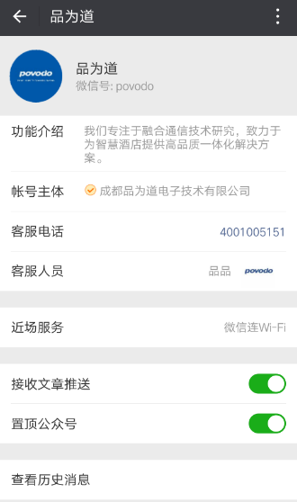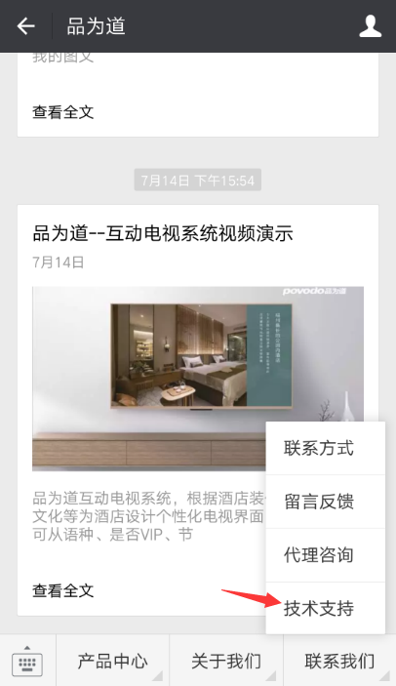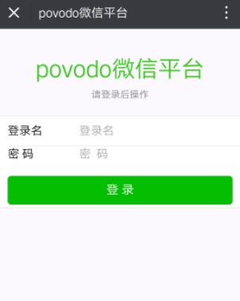

4激活设备；5选择酒店和方案；6扫描二维码；7填写房间号并提交；

